Vejledning i betaling på hjemmesiden
Gå ind på Gribskov stafettens hjemmeside - www.stafetforlivet.dk/stafet/gribskov
Klik på ”Støt”
Klik på”Donér til stafetten”, hvis det er selve stafetten man ønsker at støtte.
Klik på ”Støt hold eller holddeltager”
Klik på pilen under ”Hvem vil du støtte?” og vælg hold eller deltager, du kan støtte med min. 50 kr.
Udfyld herefter ”Dine informationer” 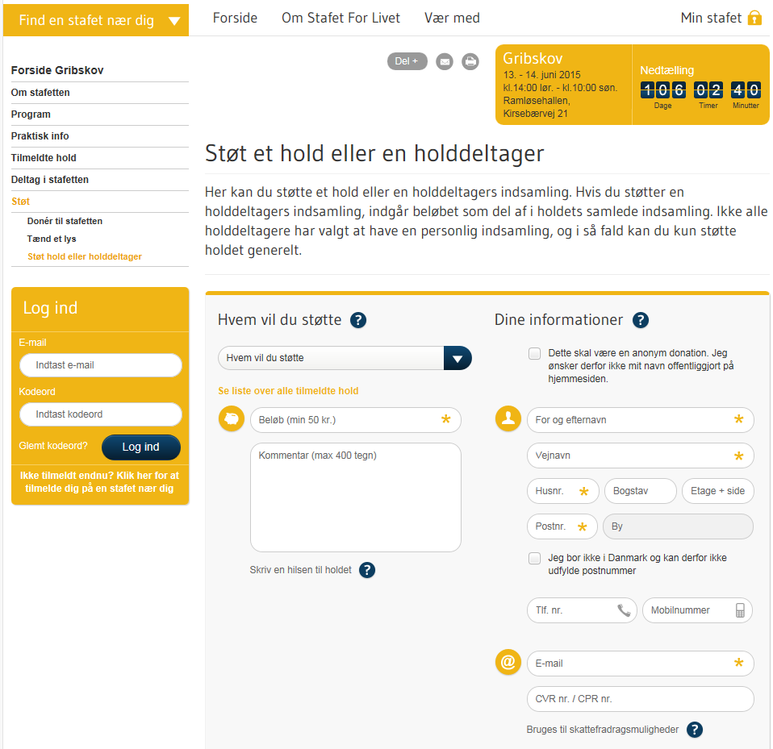

Hvis du som person indtaster dit CPR.nr. og som virksomhed dit CVR.nr. indberetter vi indbetalingen til SKAT
hold pil/mus på og læs om mulighederne
Klik til slut på

Herefter guides du over til betalingssiden – se herunder: 